АВТОНОМНОЕ ОБРАЗОВАТЕЛЬНОЕ УЧРЕЖДЕНИЕДОПОЛНИТЕЛЬНОГО
ОБРАЗОВАНИЯ ДЕТЕЙ «ЦЕНТР РАЗВИТИЯ ТВОРЧЕСТВА ДЕТЕЙ
И ЮНОШЕСТВА МО ДИНСКОЙ РАЙОН»

Разработка занятия
Тема: «Цветы из ткани»

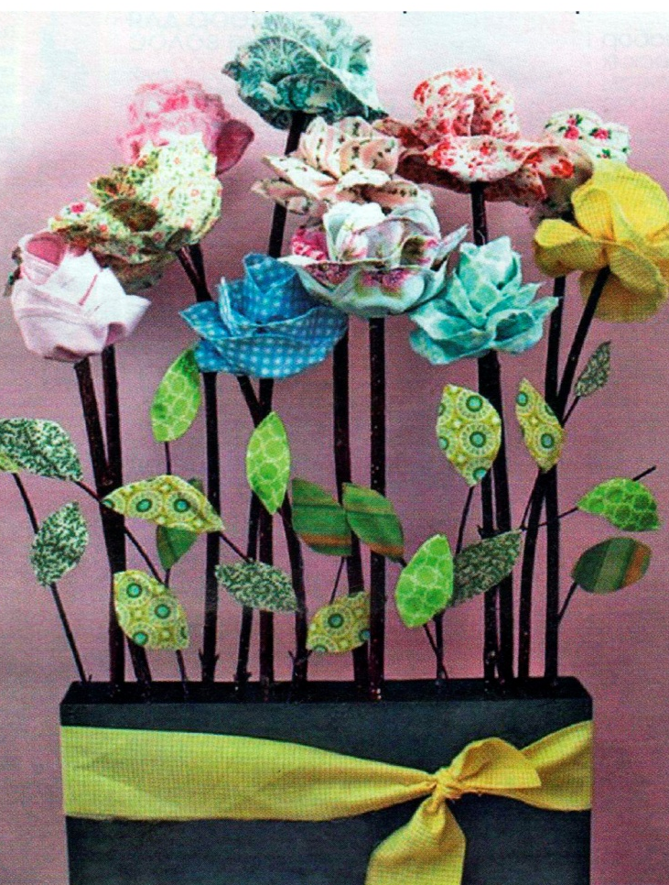
Педагог ДО Середа Л.П.
2015 год

Изготовление цветов из ткани
Середа Лариса Петровна
Цели занятия
Обучающие:
- Познакомить учащихся с одним из способов декоративно-прикладного творчества.
- Обучить некоторым приёмам работы с тканью.
Воспитывающие:
- воспитывать художественно-эстетический вкус детей, терпение, старание и аккуратность в работе.
Развивающие:
- Развивать трудовые умения и навыки.
Оборудование: ткань х/б ткань, ножницы, иголка, нитки, напёрсток, шаблон ( заранее приготовить) см. Приложение

Ход занятия
1.Организационный момент.
Для декоративной отделки швейных изделий можно использовать цветы, выполненные из ткани. Одним из видов таких цветов является декоративная роза из шифона, органзы или шёлка. Самый простой способ изготовления декоративной розы из вышеперечисленных материалов является способ предлагаемый мной.
2. Повторение изученного материала.
Сегодня мы учимся делать розу из ткани. Вы знаете, что ткани бывают хлопчатобумажные и льняные, шёлковые и шерстяные, натуральные и искусственные.
Вопрос 1: Как вы думаете, из каких тканей можно выполнить представленный вам образец цветка?
Ответ: Только из тонких тканей, т.к. в процессе обработки каждый лепесток должен быть собран на сборку при помощи нитки и иглы. Толстые ткани собрать на сборку при помощи ручной иглы и нитки невозможно.
Вопрос 2: Каким образом можно увеличить размер данного цветка?
Ответ: Размер цветка зависит от размера лепестка и количества лепестков в цветке.
Вопрос 3: Какие изделия можно украсить такими цветами?
Ответ: Праздничные платья, блузы, сценические костюмы, платья для спортивных бальных танцев

3. Изучение нового материала .
Обратите внимание на представленные образцы цветов, цветок может быть выполнен просто круглым венчиком, а может быть с листиками и импровизированными веточками. На веточках и лепестках могут быть выполнены прожилки на швейной машине строчкой зигзаг и обычной строчкой.
Лепестки розы подкраиваются по косой нити сложенной вдвое ткани. Для этого квадрат складывается по диагонали, скалывается булавкой и по ранее подготовленному шаблону выкраиваются лепестки розы. Размер шаблона ( лепестка ) зависит от желания
мастера и размера цветка. Количество выкраиваемых лепестков также зависит от вышеперечисленных условий.
4.Практическая работа :
Чтобы выполнить цветок вы должны:
1. квадратик ткани (примерно 8 на 8 см.) перегнуть по диагонали;
2. наложить шаблон, приколоть булавкой;
3. обвести по шаблону лепесток и выкроить при помощи ножниц;
4. отколоть шаблон, собрать на нитку, используя ручную иголку, по срезу отступая по полсантиметра от края;
5. собрать на нитку первый лепесток, образуя маленький внутренний венчик;
6. закрепить его нитками в нижней части лепестка;
7. следующий лепесток выполнить в той же последовательности, затягивая сборку наполовину, образуя лепесток розы;
8. все последующие лепестки пришиваются друг к другу в шахматном порядке как показано на фотографии;
9. по окончании сборки цветка получив цветок нужного размера вырезается круг из ткани обшивается основание цветка
5. Физкультминутка .
-поднимите руки горизонтально, параллельно пол, сожмите кулаки и с усилием напрягайте всю руку. Делайте это в течение 10 секунд, затем расслабьте руки. повторение этого упражнения с раскрытыми ладонями и растопыренными пальцами.
-плавные повороты головы влево и вправо (выполняется сидя, 10 – 12 раз ).
-наклон головы влево, вправо (10 сек по ).
- движения с опущенной головой на грудь к правому и левому плечу (10 – 12 сек ).
Уборка рабочего места.
6. Итоги занятия

Выставление оценок за урок.

Вопрос 1: Что вам показалось наиболее трудным при выполнении задания?
Ответ: Сборка лепестков.
Вопрос 2: Из какого количества лепестков состоит венчик цветка?
Ответ: 1 – 2.
Выставка работ.
Жюри из двух бригадиров и старосты класса выбирает лучшую работу, объявляют всему классу своё решение и награждают победителя.
Приложение
Вырезать квадрат из плотной бумаги размером 8см. на 8см., провести линию по диагонали, разрезать по этой линии. Из получившегося треугольника вырезать полукруг. Получаем шаблон.

